实验14

* 请利用HTML5 提供的video控件，设计如下图所示的播放器：

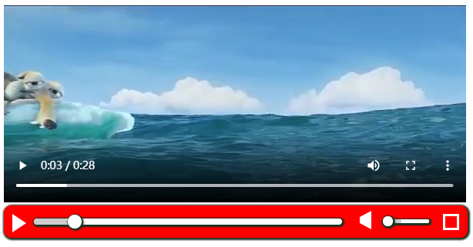

* 实验内容：

1. 实现“播放/暂停”功能；
2. 实现“进度条拖动”功能；
3. 实现“静音/发声”功能；
4. 现实“音量控制”功能（参考PPT video的相关属性）；
5. 实现“全屏控制”功能。

* 媒体资源：

http://ssbylw.scnu.edu.cn/ice.mp4